

**长沙麓地景观规划设计有限公司**

2022.6.22

版本：第二版

**需求文档**

目录

一、网站概述 1

1.1网站名称 1

1.2网站主题 1

1.3网站目标 1

1.4网站用户 1

1.5网站风格 1

二、网站导航 1

2.1导航层级 1

2.2导航名称 1

三、首页内容 1

四、分页内容 2

4.1内容描述 2

五、 Banner图要求 2

5.1Banner数量 2

5.2首页Banner主题 2

六、 网站结构图 3

6.1树形结构图 3

6.2网页数量 3

# 一、网站概述

## 1.1网站名称

长沙麓地景观规划设计有限公司

## 1.2网站主题

## 公司的案例、项目展示

## 1.3网站目标

吸引更多的客户群来关注公司并进行有关合作

## 1.4网站用户

客户群

## 1.5网站风格

现代感、轻时尚、简约

# 二、网站导航

## 2.1导航层级

二级导航

2.2导航名称（排序从左至右）

一级导航：首页 项目案例 关于我们（固定右侧导航）

二级导航：项目案例——乡村景观 城市空间 田园综合体

# 三、首页内容

4-5张banner图

Banner轮播效果：图片旋转切换特效

# 四、分页内容

## 4.1内容描述

**项目案例：**二级导航内容为该分类下所有项目的图片展示（乡村景观项目数量4-5个；田园综合体项目数量4个；城市空间项目数量5个；大图响应效果为：鼠标经过出现文字）；每个项目点击之后跳转为一个新的页面，具体内容为该项目的具体介绍【banner（项目名称 设计理念 ）、项目标签（位置，规模，关键词） 图文结合】

**关于我们：**banner（公司理念）公司简介 特色 价值观 联系方式（电话、地址、微信、邮箱）

# Banner图要求

## 5.1Banner数量

首页banner：4-5个

分页banner：15个

## 5.2首页Banner主题

第一张：体现公司面貌

其他：案例项目作品

# 网站结构图

## 6.1树形结构图

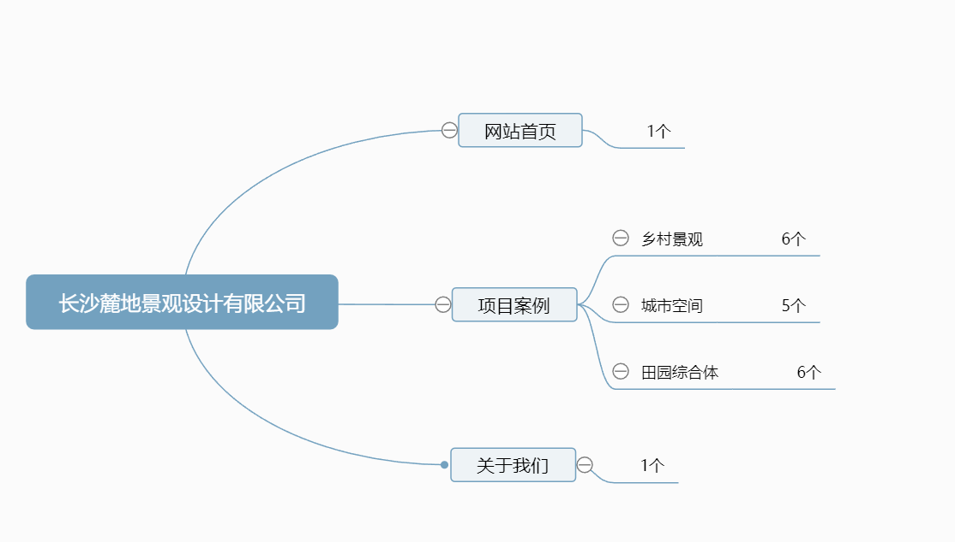

## 6.2网页数量

19个

甲方： 乙方：

日期： 日期：

盖章：